Содержание
Создание моба 2
Добавление анимации мобу 5
Добавление коллизии 11
Логика моба 14
Область видимости моба 15
Добавление моба на уровень 20

Создание моба
Нажать плюсик
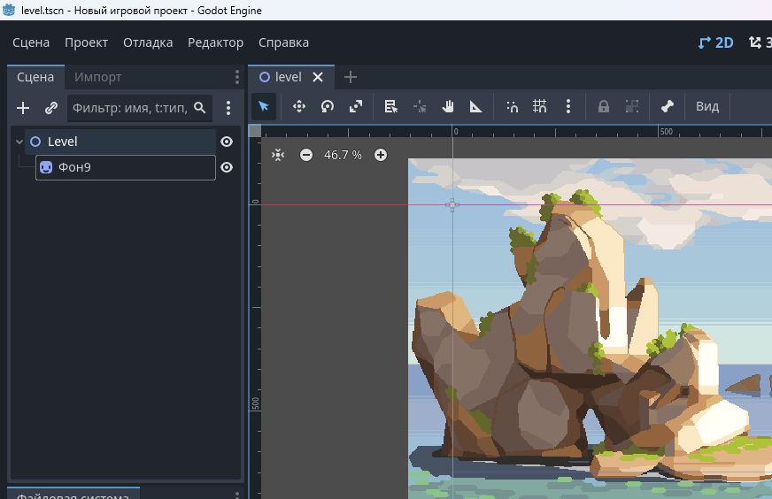

Другой узел
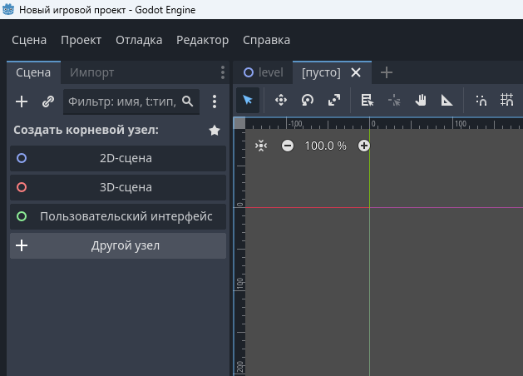

Выбрать CharacterBody2D и нажать Создать
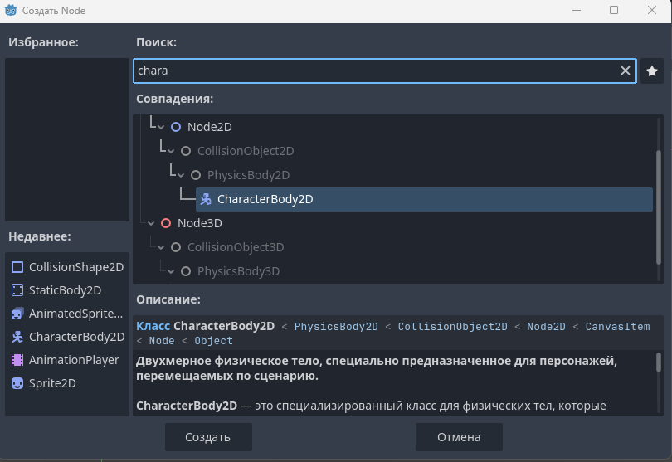

Нажать Ctrl+S и Сохранить как Моб
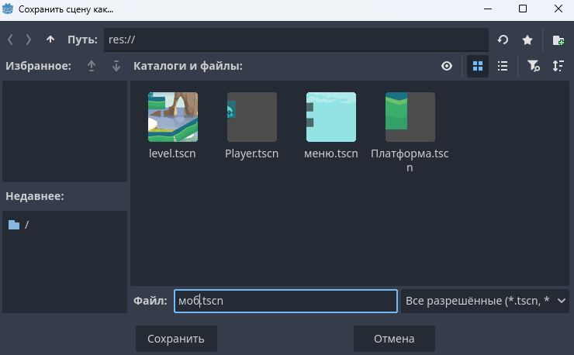

В окне сцены выбрать CharacterBody2D и нажать плюсик
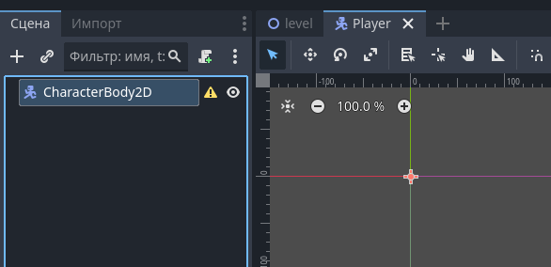

Выбрать AnimatedSprite2D и Создать
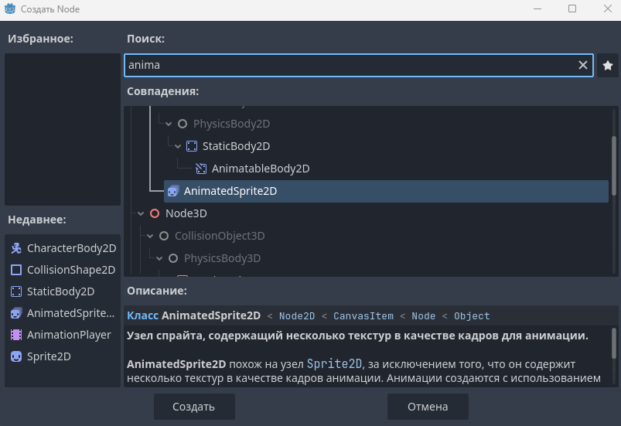

Добавление анимации мобу
Добавить в файловую систему файл с анимациями, например, “Рыцарь_стоит”:
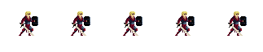

Для этого перетащить мышкой картинку с анимациями в окно Файловой системы
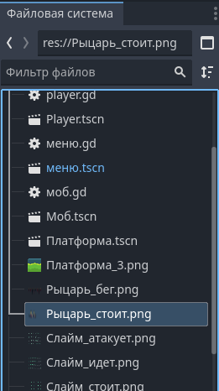

В окне сцены выбрать AnimatedSprite
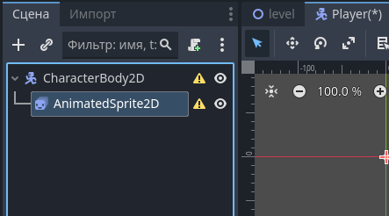

В окне свойств развернуть Animation, нажать на стрелочку после Sprite Frames и Создать
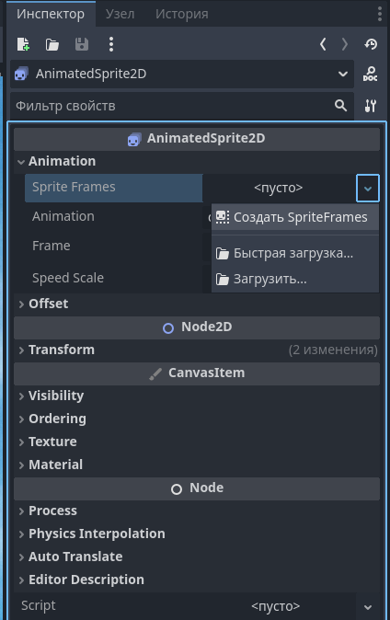

Нажать на созданный SpriteFrames
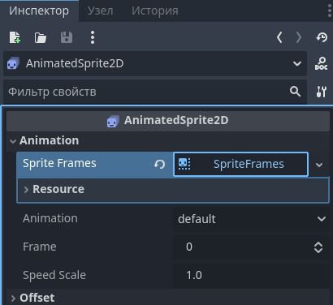
Внизу откроется окно анимирования
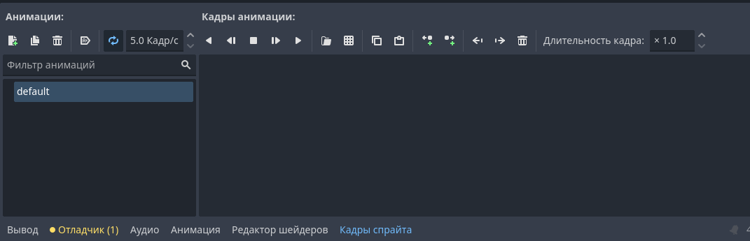

В списке слева кликнуть на анимацию два раза, чтобы изменить название
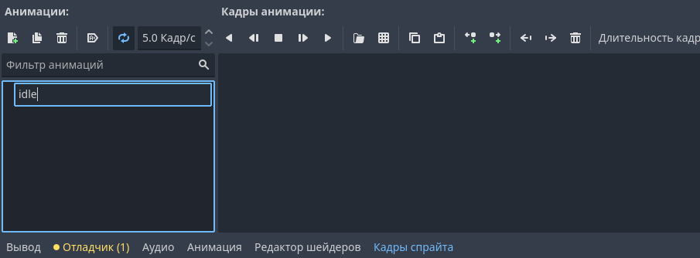

Выбрать анимацию из списка и нажать на квадратики
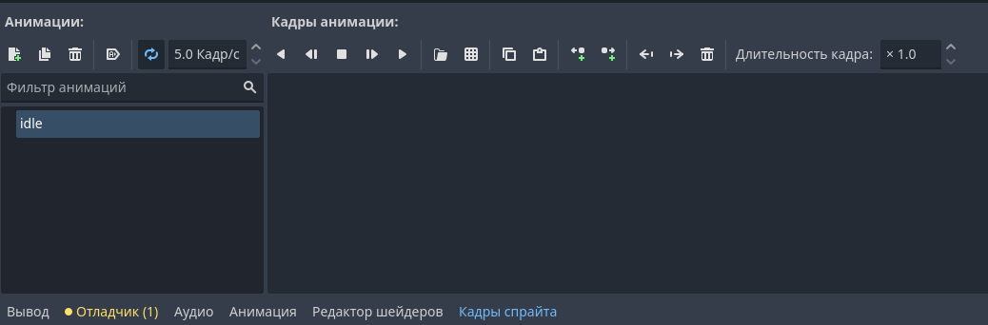

Выбрать картинку с анимациями и нажать Открыть
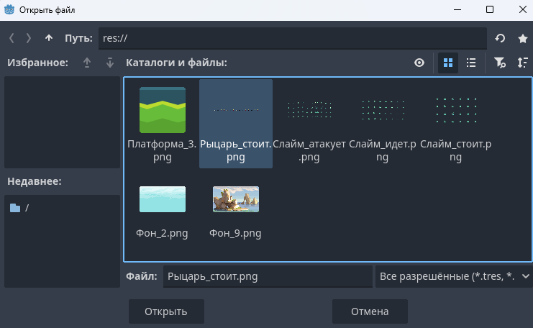

Указать количество анимаций по вертикали и горинтали, чтобы анимации попали в свои квадратики
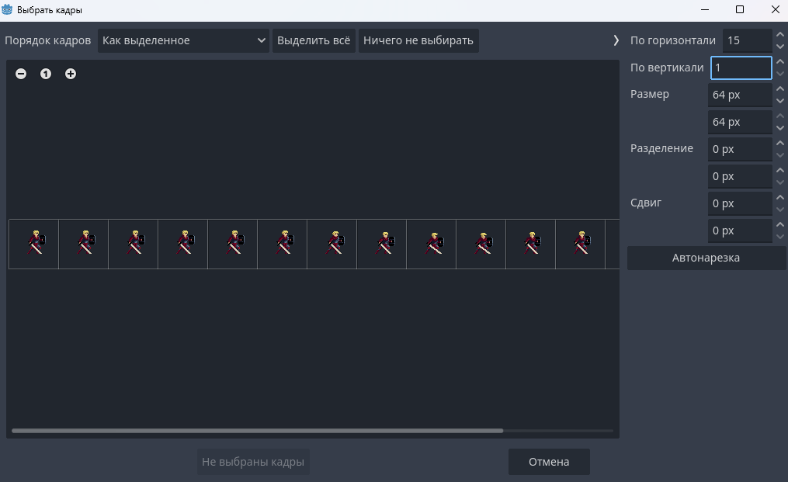

Мышкой выделить нужные кадры анимации (кликнуть или выделить) и нажать Добавить кадры
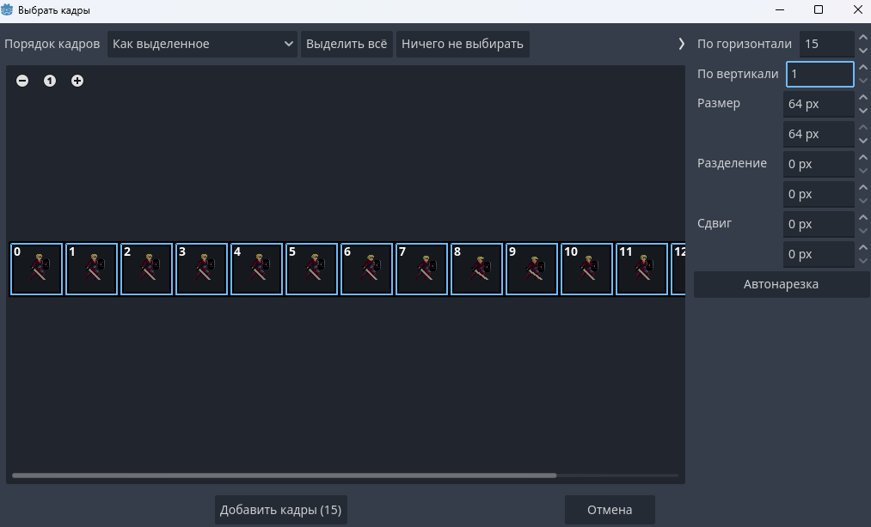

Мы создали анимацию из выбранных кадров
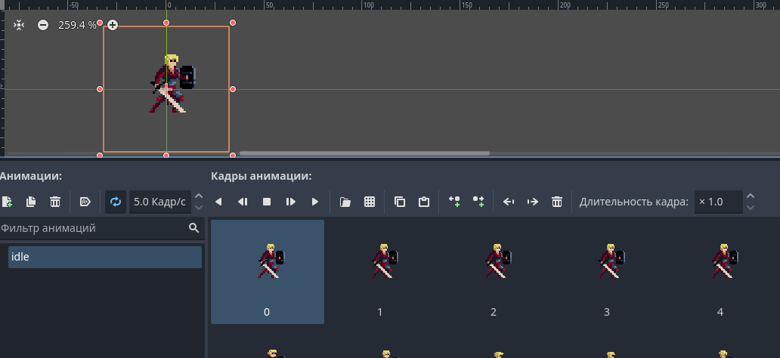

Нажать на значок треугольника, чтобы проиграть анимацию
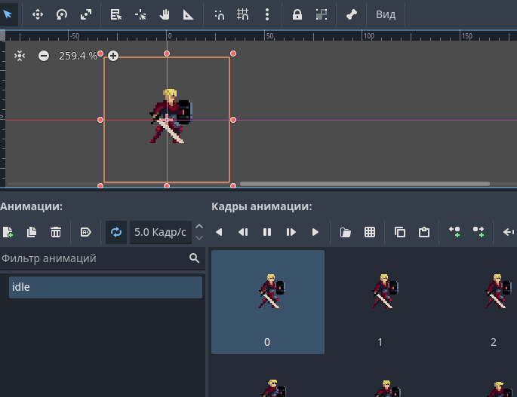

Анимацию можно зациклить, если нажать на значок со стрелками
Справа можно указать скорость анимация
Слева кнопка, чтобы играть анимацию с запуска игры
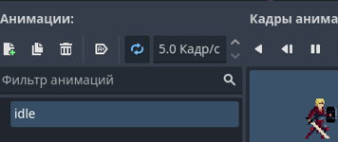

Аналогично добавим анимацию бега
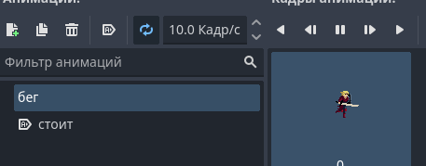

Добавление коллизии
В окне сцены выбрать CharacterBody2D и нажать плюсик
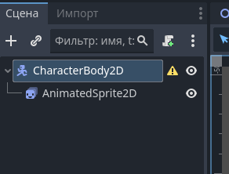

Выбрать CollisionShare2D и нажать Создать
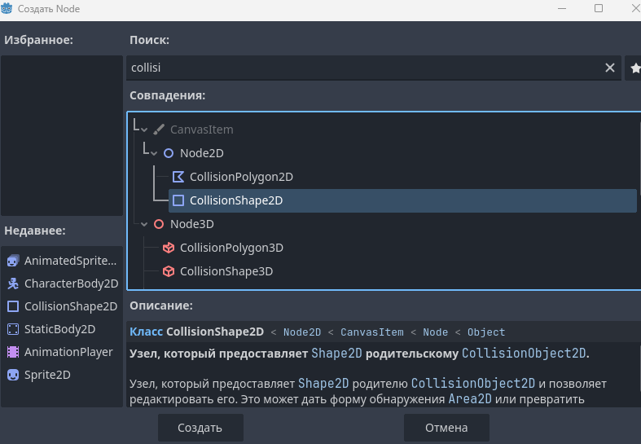

В окне свойств CollisionShare2D нажать стрелочку около Shape и выбрать создать CapsuleShape2D
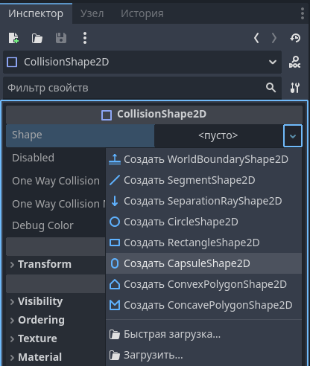

Изменить размер квадрата коллизии под персонажа
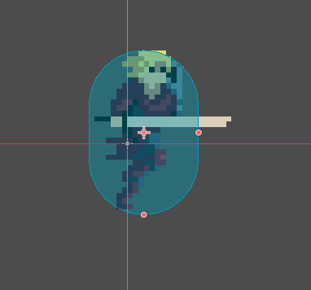

Логика моба
В окне сцены нажать на CharactedBody2D, затем на кнопку создания скрипта
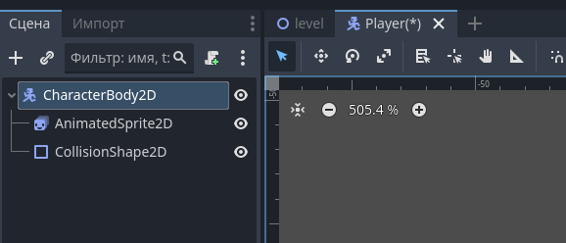

Нажать Создать
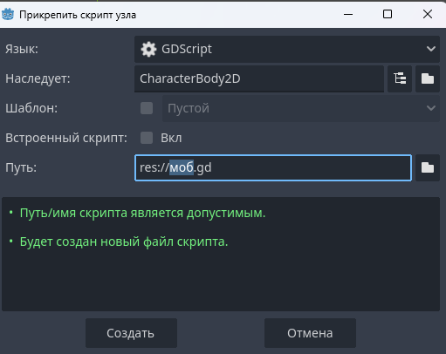

Открылось окно скриптов
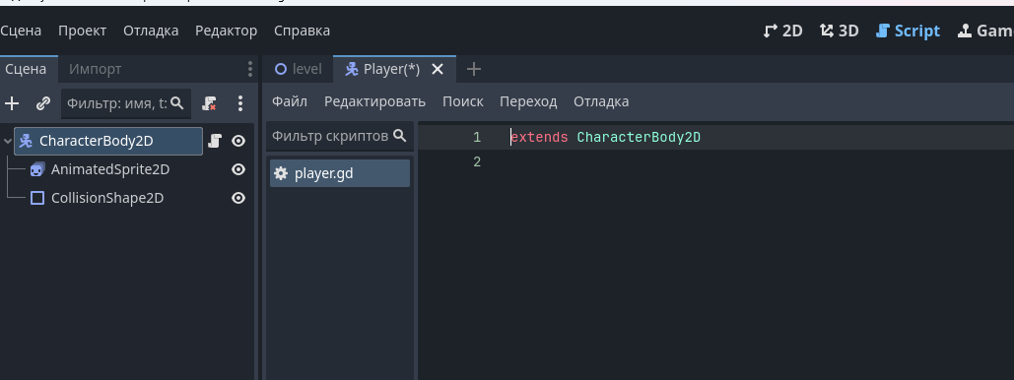
Вставляем сюда следующий код скрипта:

extends CharacterBody2D

var сила_гравитации = 15
var скорость = 100
var chase = false
var анимация_бежит = "бег"
var анимация_стоит = "стоит"

func _physics_process(delta: float) -> void:
velocity.y += сила_гравитации
var игрок = $"../Player"
var направление = (игрок.position - self.position).normalized()
if chase == true:
velocity.x = направление.x * скорость
$AnimatedSprite2D.play(анимация_бежит)
else:
$AnimatedSprite2D.play(анимация_стоит)
velocity.x = 0
move_and_slide()

Область видимости моба
Для объекта CharacterBody2D создать элемент Area2D
Для Area2D создать элемент CollisionShape2D
Структура моба должна выглядеть так:
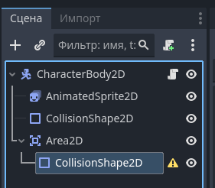

Теперь выбираем CollisionShape2D, который принадлежит Area2D, и в окне свойств создаем круглую коллизию CircleShape2D
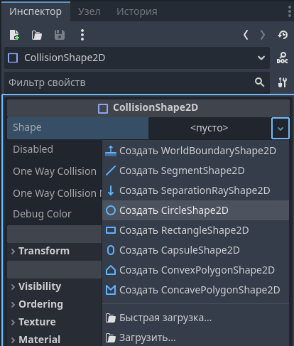

Увеличиваем зону круга – это будет поле зрения моба (агрозона)
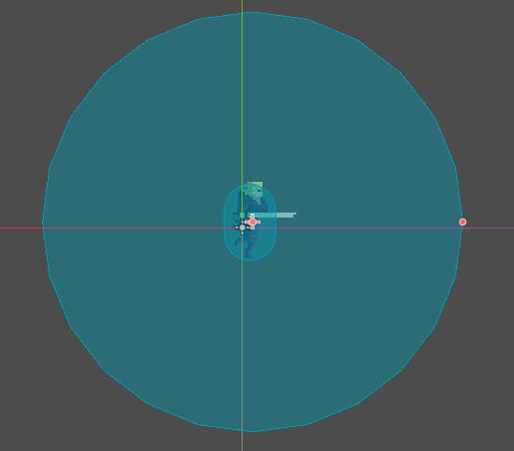
Выбираем Area2D
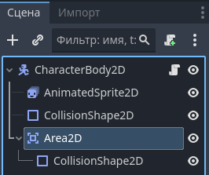

В свойствах этой зоны, на вкладке Узел находим событие BodyEntered (срабатывает, когда объекты заходят в эту зону)
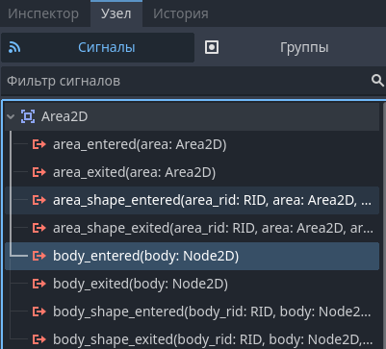

Нажимаем правой кнопкой мыши и Присоединить
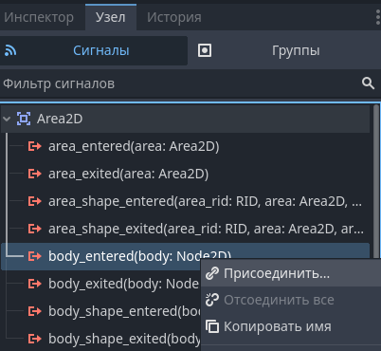
Называем увидел и жмем Присоединить
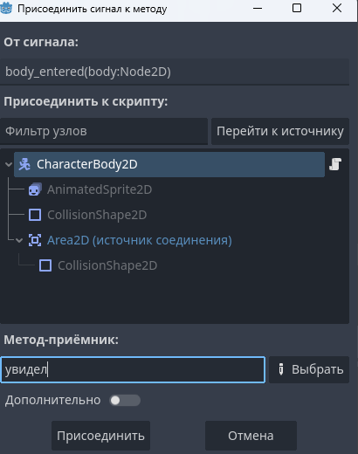
Создалась функция увидел
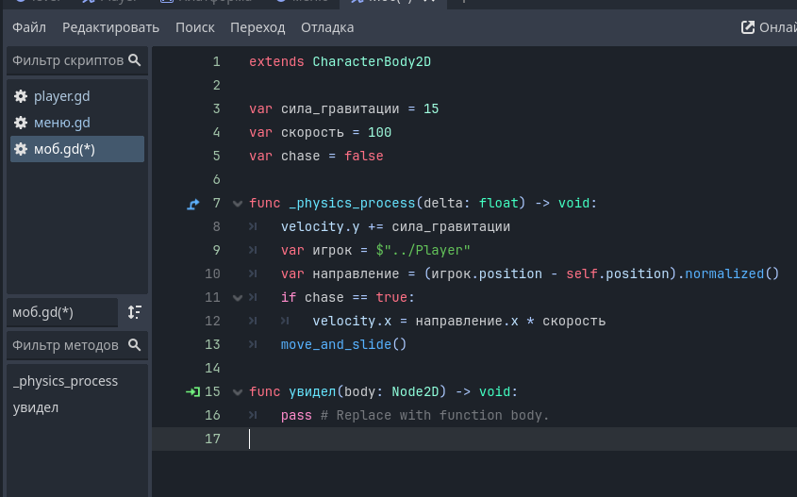

Заменяем ее код на
func увидел(body: Node2D) -> void:
if body.name == 'Player':
chase = true

Аналогично для события body_exited (срабатывает, когда объекты выходят из поля зрения)
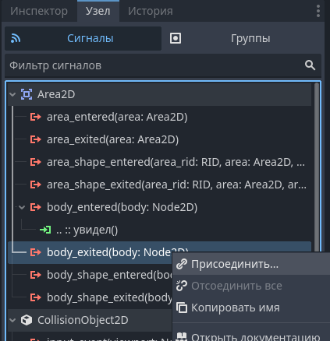
Называем функцию как развидел
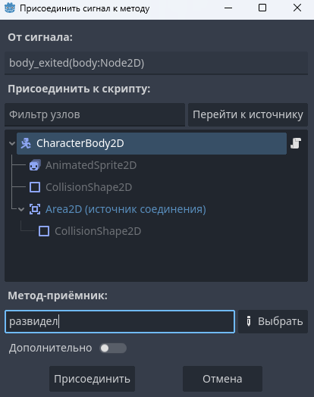

И вставляем код:
func развидел(body: Node2D) -> void:
if body.name == 'Player':
chase = false

Сохраняет изменения – для этого нажимаем Ctrl + S

Добавление моба на уровень
Открываем свой уровень и добавляем из окна Файловой системы моба (перетаскиваем мышкой на уровень)
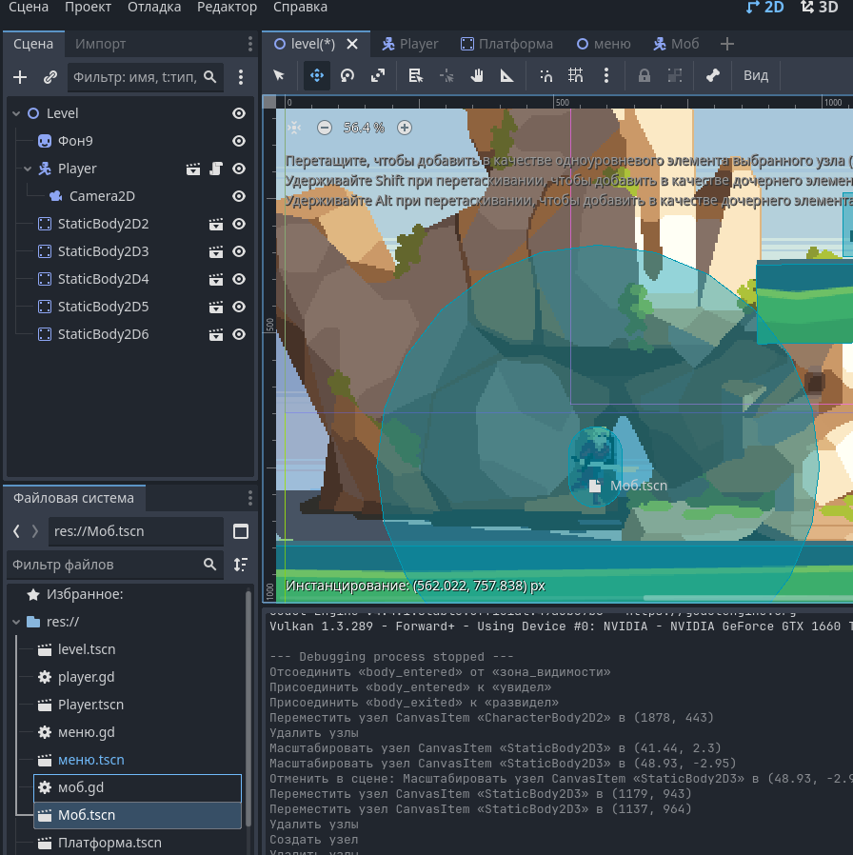

Запускаем уровень – теперь моб должен бежать за игроком, если тот входит в его поле зрения
